附件7
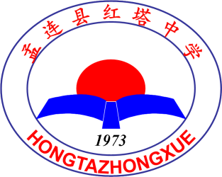
孟连县红塔中学简介
孟连县红塔中学始建于1973年，办学至今已有49年历史，1995年得到云南玉溪红塔烟草有限责任公司的巨额资助，重新修建教学楼，1997年，更名为孟连县红塔中学，是一所农村寄宿制初级中学，校园古朴曲雅，文化底蕴深厚，有巍巍白塔、菩提神树和南疆古榕，学校总面积107亩。我校以“善”为文化主题，倡导“善学、善思、善说、善为”，突显了我校的办学特色，将孟连县红塔中学培育成一所充满活力、充满和谐的书香校园。
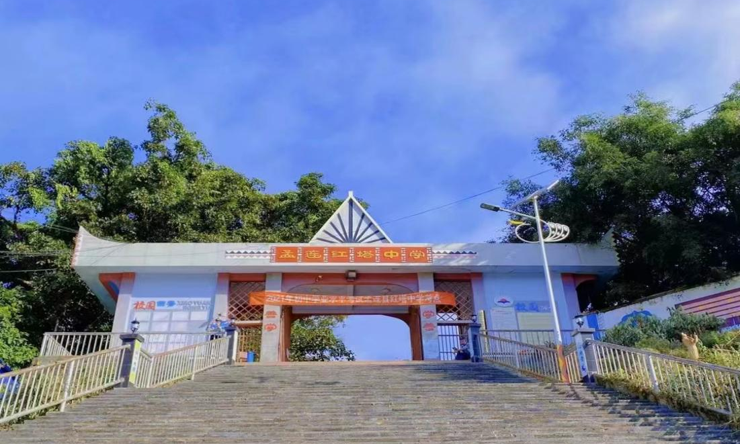
2017年，随着县政府大力实施均衡发展的契机，我校先后配备了音乐舞蹈室、美术室、实验室、图书阅览室、体育器材室、心理咨询室、计算机教室等功能室。每个功能室都配置了先进的器材。功能室的建设大大改善了我校的办学条件，并为我校各班配备了班班通设备，实现了多媒体教学全覆盖。2019年10月，投资330余万的塑胶环形跑道也投入使用了。此工程包括300米塑胶跑道，5个标准篮球场。使得我校的硬件设施又上一个台阶。

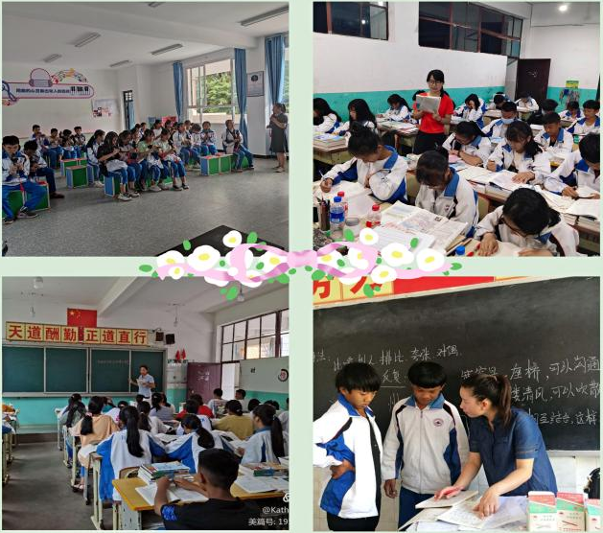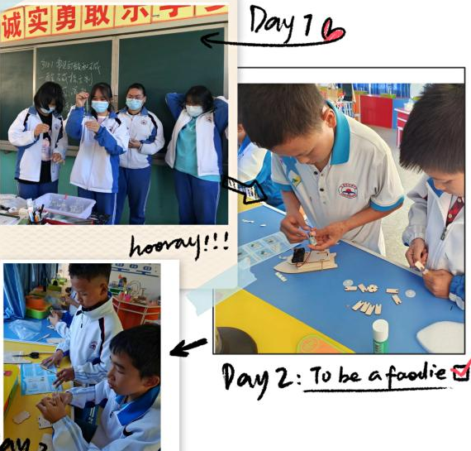
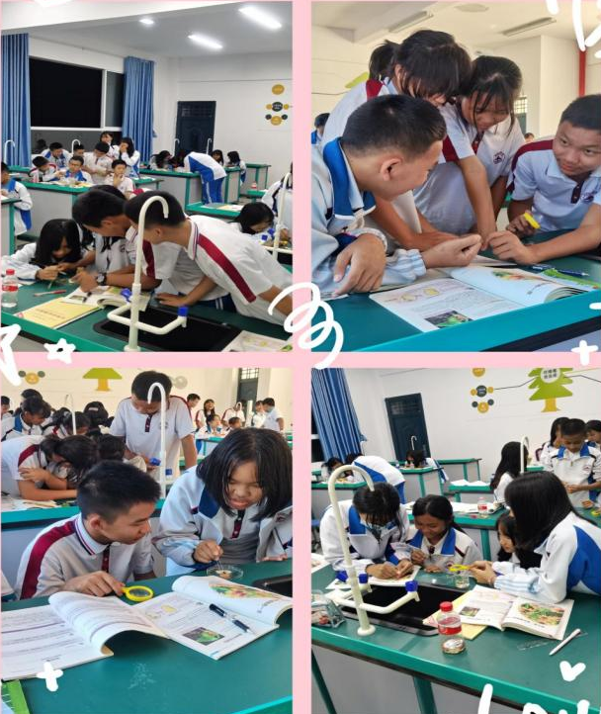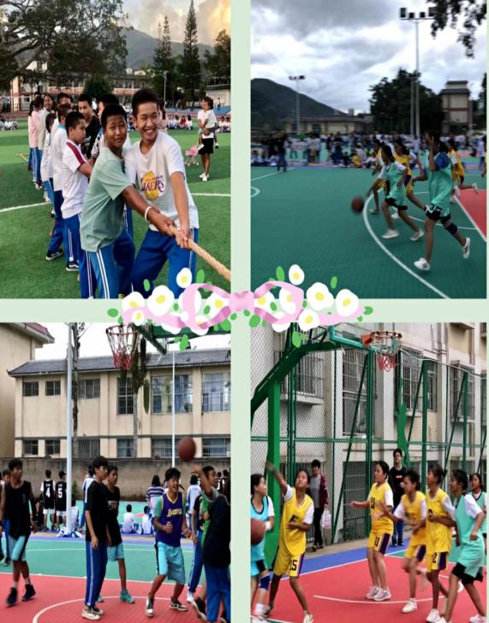

现有24个教学班，学生1176人，拥有图书51668册，教职工83人，专任教师80人，后勤3人，现任校长为谢荣明。人人脚踏实地，携手同心，开拓进取，学校坚持以“让每个孩子快乐成长，家长满意，教师幸福，力争成为我县的标杆学校”为办学目标；以“行为规范，热爱学习，诚信友善，阳光少年”为育人目标；以“上善若水，求真务实”为校训；以“和善同心，阳光同行”为校风；以“仁爱敬业，为人师表”为教风；以“勤奋好学，力争上游”为学风。科学管理，开放办学，努力创建“校风浓、教风实、校风正”的育人环境。全力营造书香校园、平安校园、和谐校园，朝着“创特色、上台阶、树品牌、争一流”的目标阔步前行。
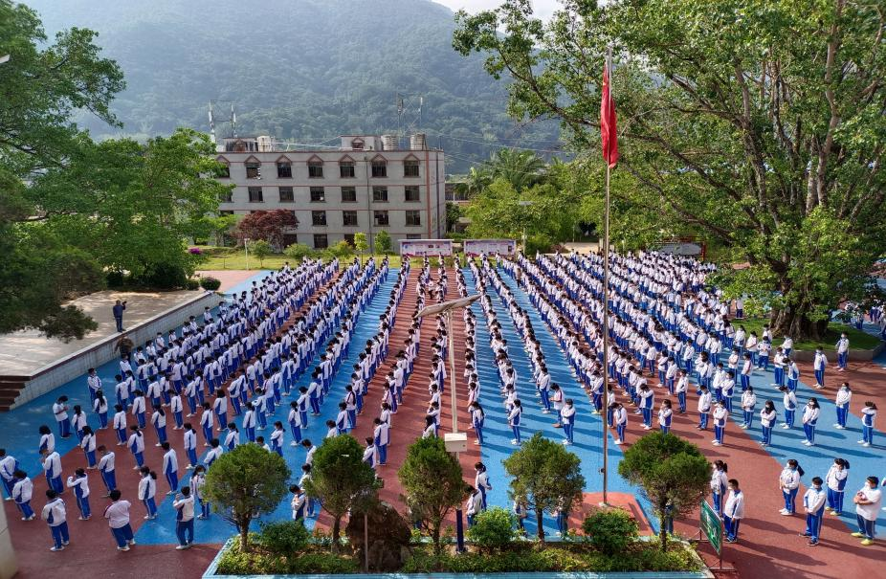
红塔中学的各项工作突飞猛进，中考成绩始终保持在全县前列。近三年总平均分均为全县第三。2019年英语、历史和生物全县单科第二；2020年历史全县单科第一，化学全县单科第二；2021年地理、物理和政治单科全县第一和第二，且地理考出了100的好分数。
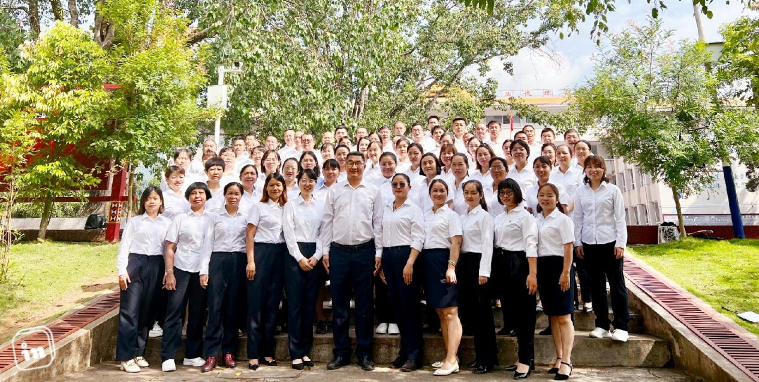

孟连县第一小学简介

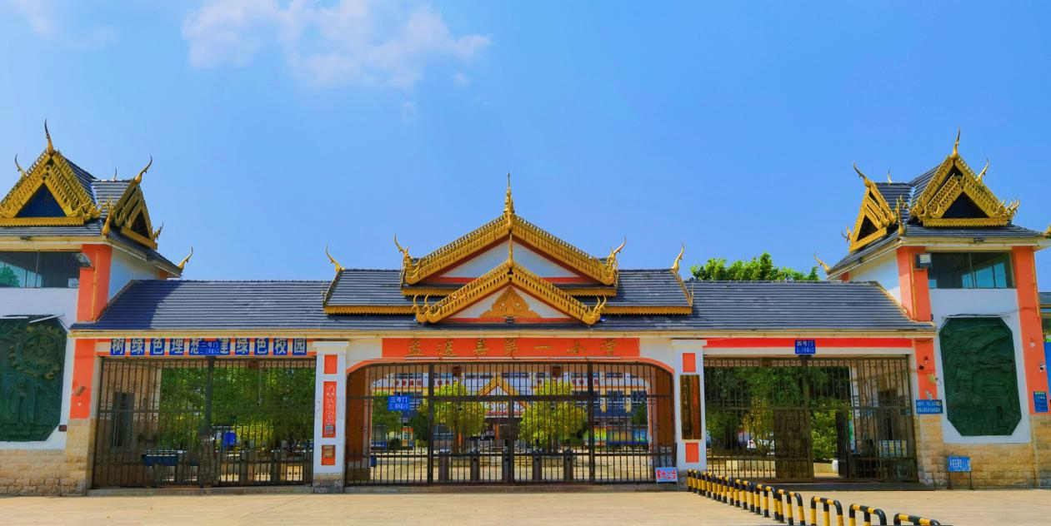
孟连县第一小学位于孟连县城西路84号，于1949年6月创建，始名“实验小学”，1952年9月在实验小学的基础上创办“省立澜沧第三小学”,1954年6月孟连自治区（县级）成立学校随即更名为“孟连县小”,2004年9月学校再次更名为“孟连县第一小学”。2011年秋季学期学校实现整体搬迁后占地41388平方米,建筑面积10050平方米，绿化面积21526平方米。现有41个教学班，有学生2113人,少数民族学生1469人,占在校生总人数的69.52%。在职教职工98人，本科学历教师32人，具有中高级职称教师87人。
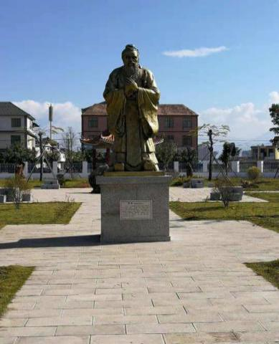
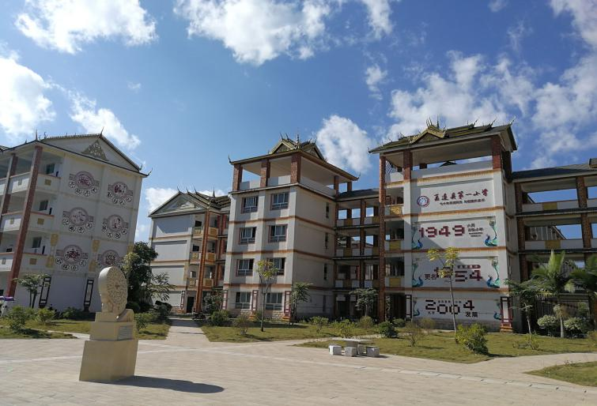
学校以“明理诚信、善学体健”的校训为依托，以“质量保证、艺体见长”为办学特色，创建了校园“阅悦电视台”和“小太阳”红领巾广播站，各年级开展了以美术、音乐、体育、科学、棋艺、茶艺、宣抚司礼仪乐舞、傣族手工剪纸为主的兴趣小组活动，促进了学生综合素质的发展。学校创设了丰富多彩的校园活动,如：大课间活动、民族传统舞蹈、禁毒防艾拍手操、阳光体育运动、每月德育主题活动、第二课堂等，各项活动精彩纷呈，逐渐形成了“立德树人，承载希望，构筑幸福，教好每一个学生，成就每一位教师，努力办好人民满意的教育”的办学理念。
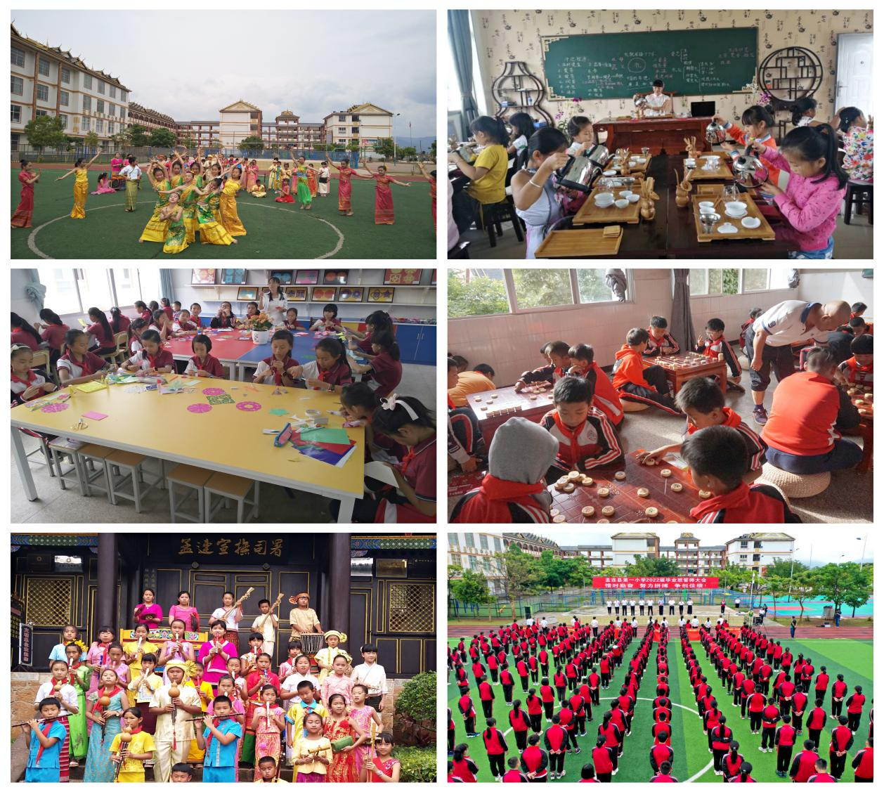
学校自开办以来先后被上级部门授予为 “云南省一级三等示范小学”、“ 云南省现代技术教育示范学校 ”、“ 云南省民族团结教育示范学校”、“云南省平安校园”、“普洱市绿色学校”、“普洱市文明校园”、“教育先进集体”、“文明学校”、“法制宣传教育先进单位”、“先进职工之家”、“先进基层工会”、“先进党支部”、教育部颁发的“云南省新时代好少年‘美好生活 劳动创造’主题教育读书活动示范学校及先进集体”、“2020年云南省小学语文‘统编教材我来读’活动最美朗读校园”、“孟连县第四轮禁毒人民战争先进集体”等荣誉称号。
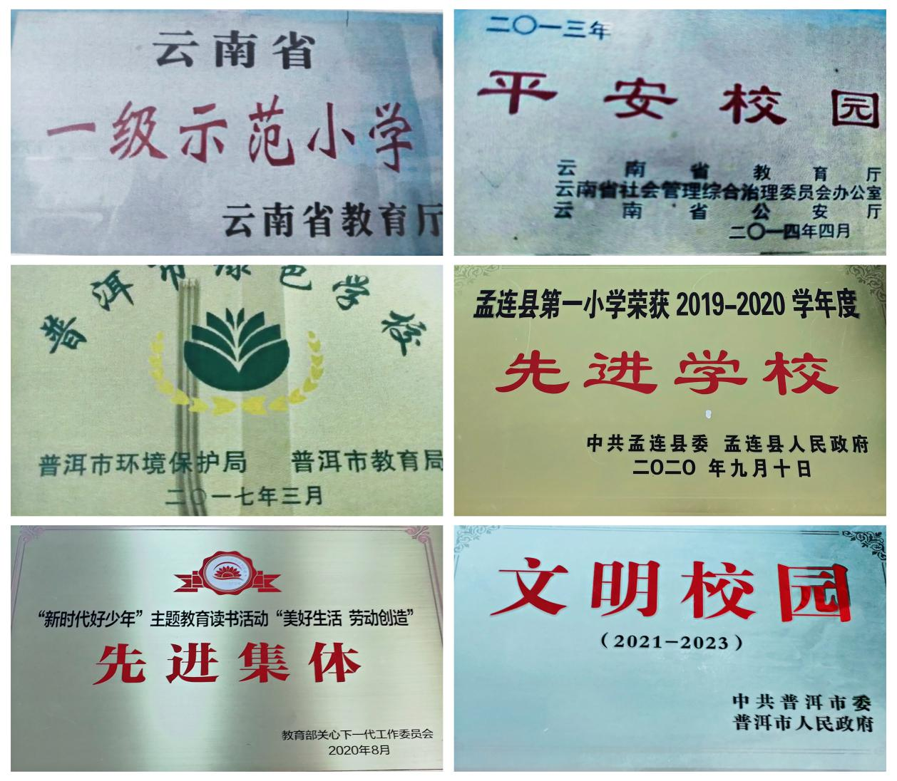

孟连县民族小学简介
孟连县民族小学位于孟连县城环城东路59号，创建于1999年1月，是在原孟连镇中心完小校址和原孟连县县委党校旧址上创建的。学校占地面积42亩，校舍建筑面积5633平方米,绿化面积5178平方米，运动场面积10407平方米，学校现有图书34899册，计算机总数116台；教师使用计算机总数84台。学校配备了音乐教室、美术教室、计算机教室、科学实验室等功能教室，班班通教室共44个。孟连县民族小学有教职工78人。其中编制数72人，5名其他乡镇交流轮岗教师，其中勐马镇2人，公信乡2人，富岩镇2人。本科学历33人，专科学历43人，中专学历2人，教师学历合格率达到97.44%。专任教师76人，高级教师31人，一级教师38人，二级教师8人，未定职1人，少数民族46人，党员34人，少数民族党员17人。学生由本县的主体民族傣族、拉祜族、佤族及其它少数民族组成，有33个班级，在校生1598人，少数民族学生1013人，寄宿生137人。巩固率100%。
学校自1999年建校以来，全面贯彻党和国家教育方针，不断强化内部管理，坚持以德育为首，安全为重，教育教学为核心的科学管理态度，严谨治学，取得令人瞩目的成绩。 2011年6月被中共孟连县委评为“孟连县‘红色歌曲大家唱’组织奖”；“2012年全县首届学科备课组评比活动‘优秀备课组’”荣誉称号；2012年3月被孟连县总工会女职工工委会授予“2011年度‘先进女职工组织’”荣誉称号；2012年荣获孟连县2013年12月被云南省教育厅评为“云南省语言文字规范化示范校”；2012年8月被中共孟连县委评为“创先争优先进基层党组织”；2012年12月被共青团普洱市委 普洱市教育局 普洱市少工委被评为“先进集体”；2013年11月被普洱市教育局授予“平安校园”荣誉称号；2015年9月7日被孟连县县委 孟连县人民政府授予“孟连县2014－2015学年度‘教学质量进步学校’”荣誉；2016年3月被普洱市总工会授予“先进职工之家”荣誉称号；2016年9月9日被孟连县委 孟连县人民政府授予“孟连县民族小学荣获2015－2016学年度‘先进学校’”荣誉称号；2016年8月被教育部关心下一代工作委员会评为“第十九届全国青少年五好小公民‘老师您好 我的好老师’主题教育活动”；2017年9月10日被孟连县委 孟连县人民政府授予“孟连县民族小学荣获2016－2017学年度‘先进学校’”荣誉称号；2019年3月28日，被普洱市教育体育局评为“2018年度《普洱少年》报采编示范学校”。2019年8月被教育部关心下一代工作委员会授予“新时代好少年”主题教育读书活动“我为祖国点赞”示范学校；2020年12月孟连县民族小学荣获2020年普洱市青省年科技创新大赛“优秀组织单位”；2021年4月孟连县民族小学被中共普洱市委 普洱市人民政府授于“文明校园”（2021－2023）。

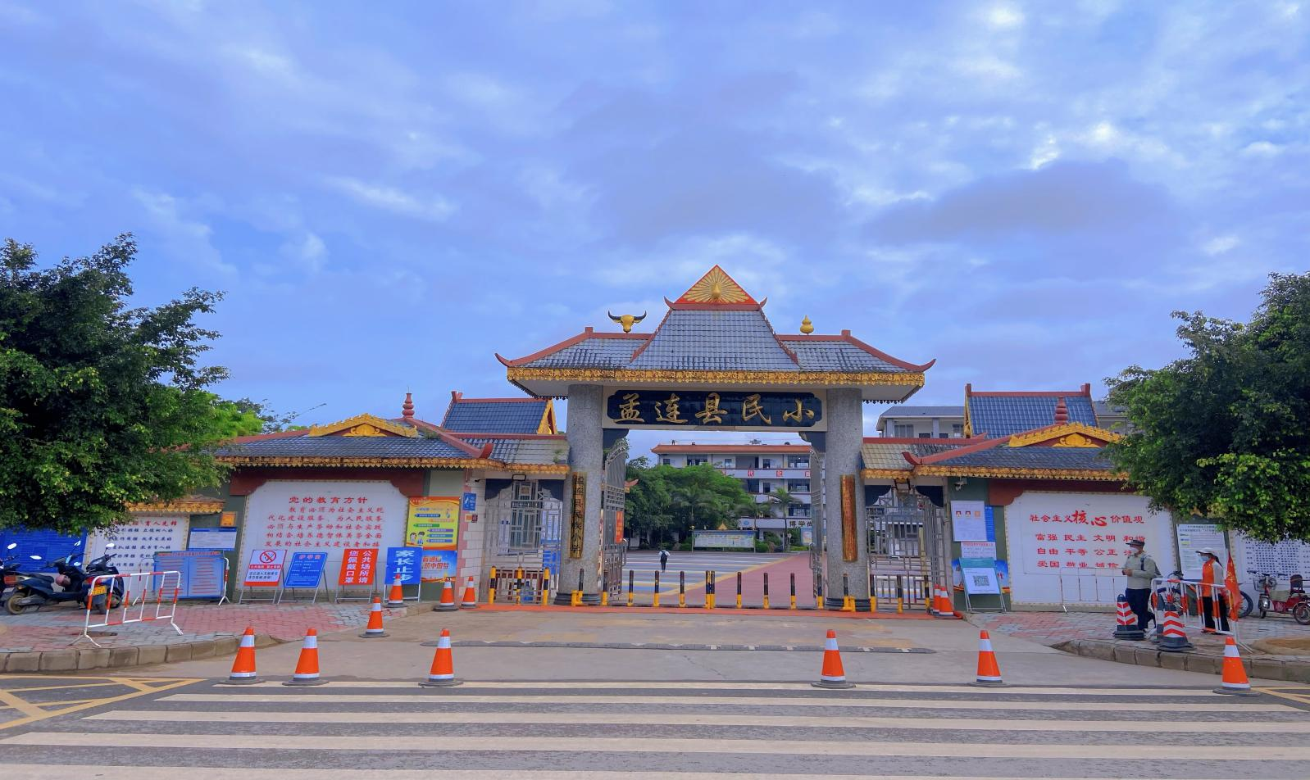
学校大门
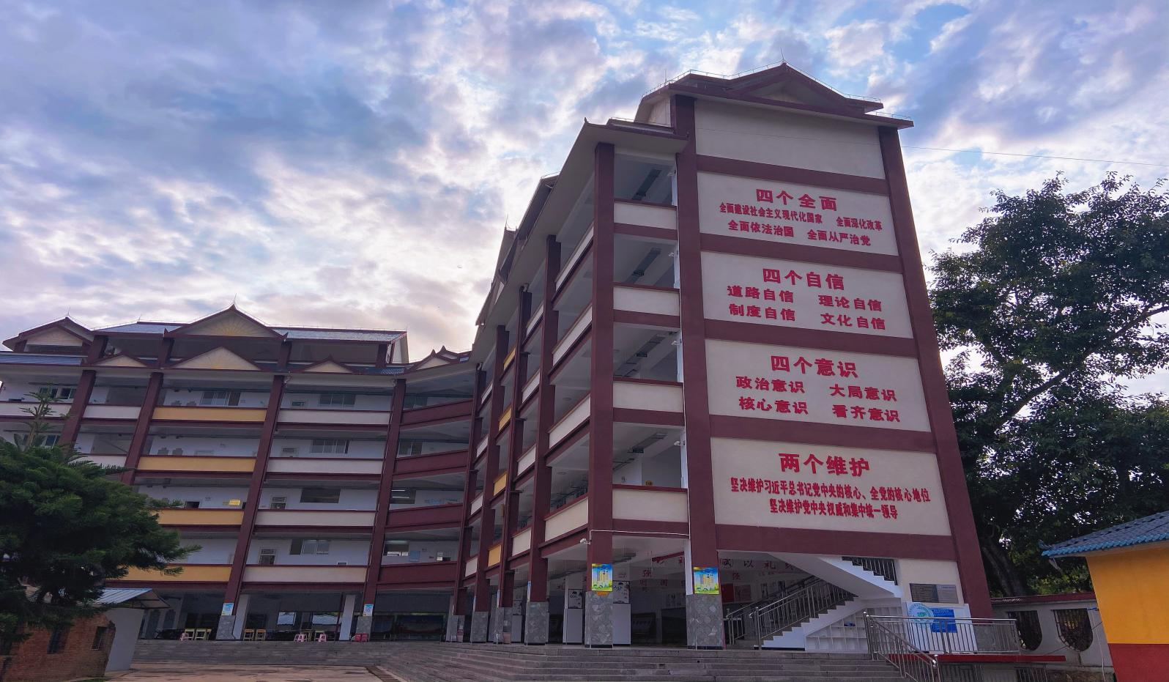
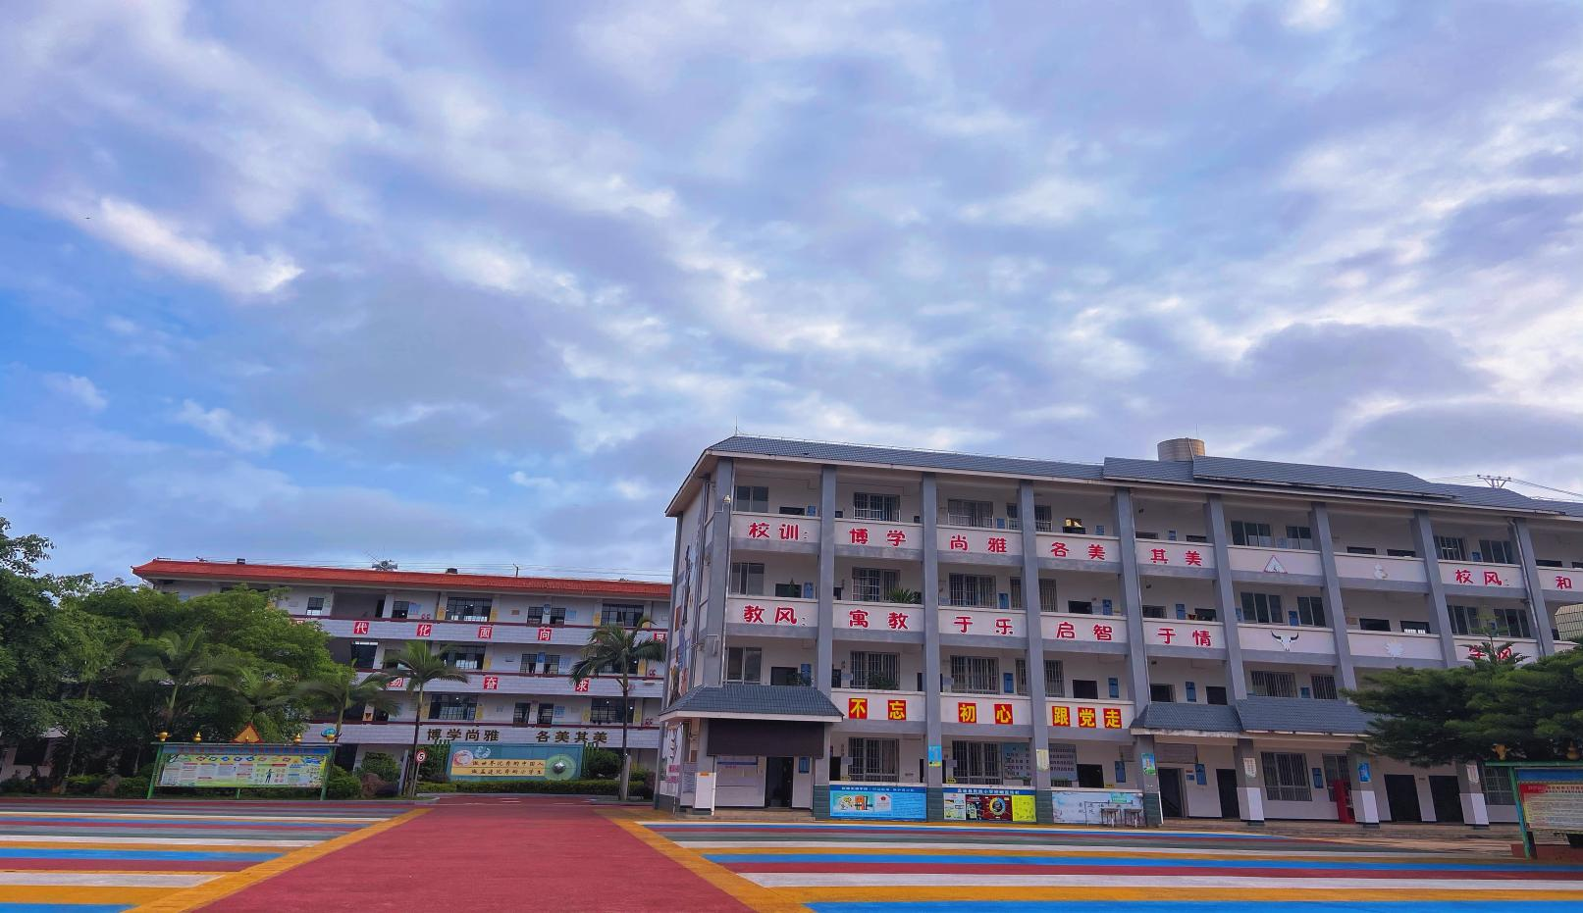
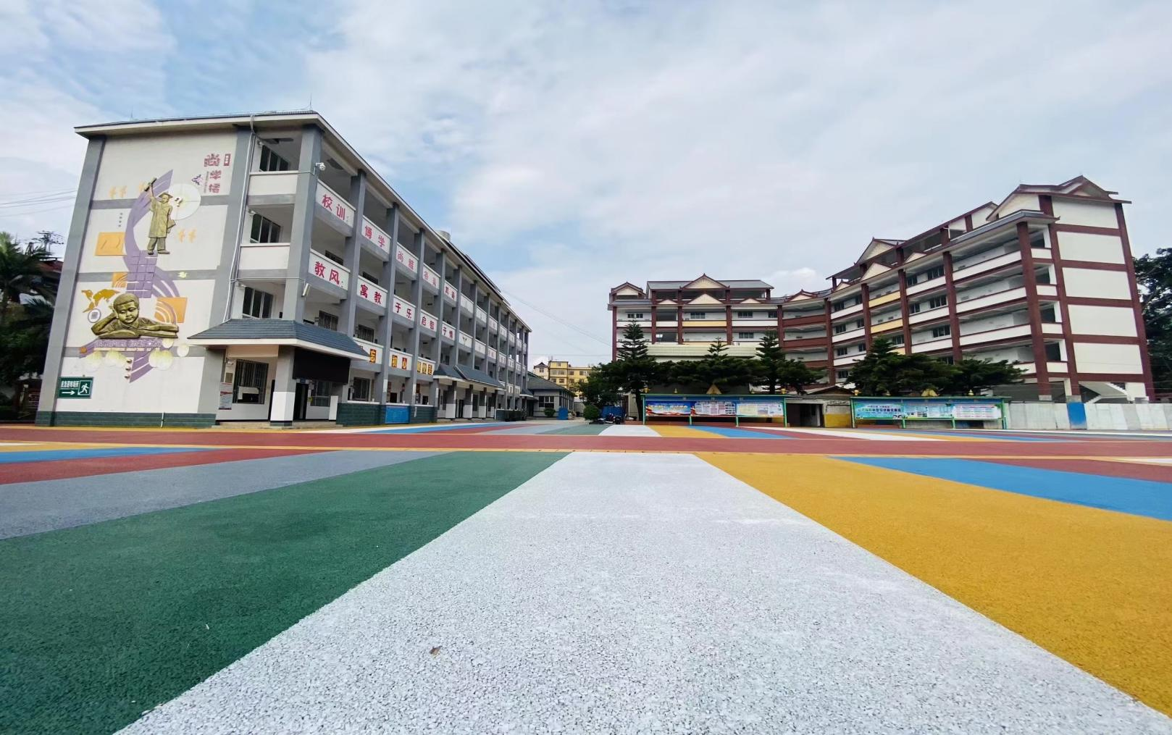
综合楼与教学楼

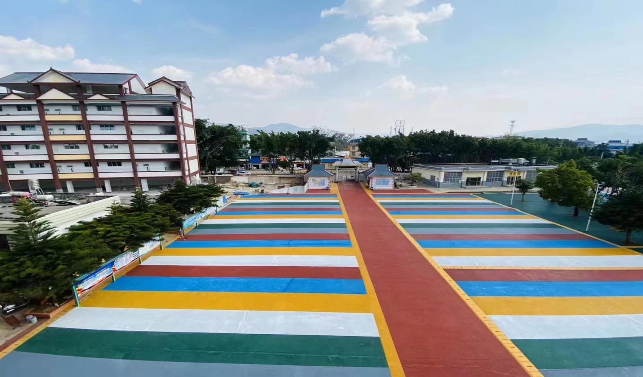
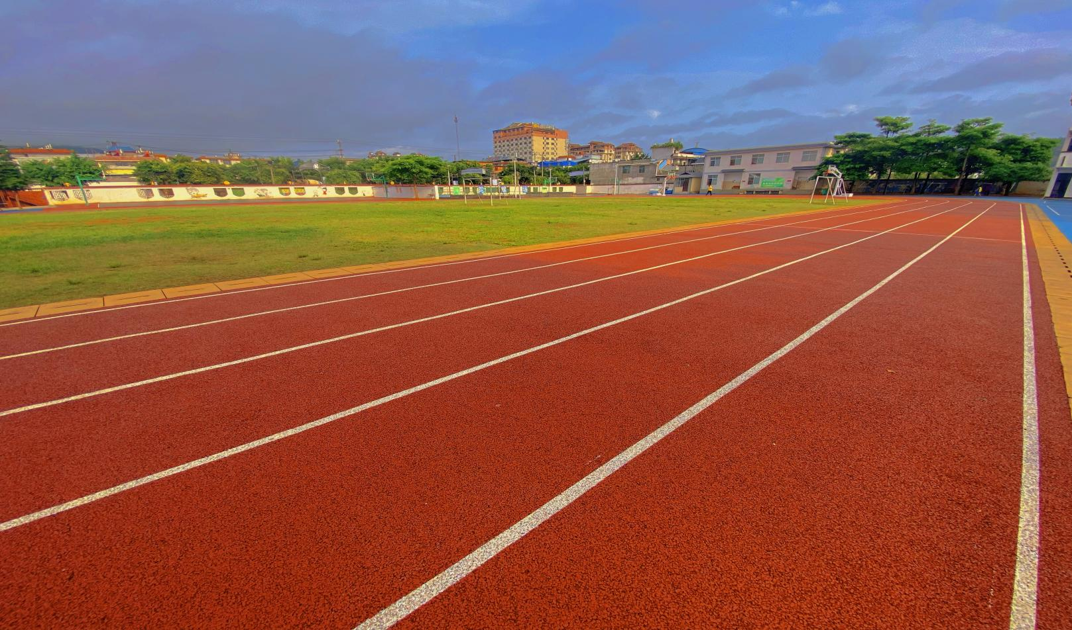
运动场
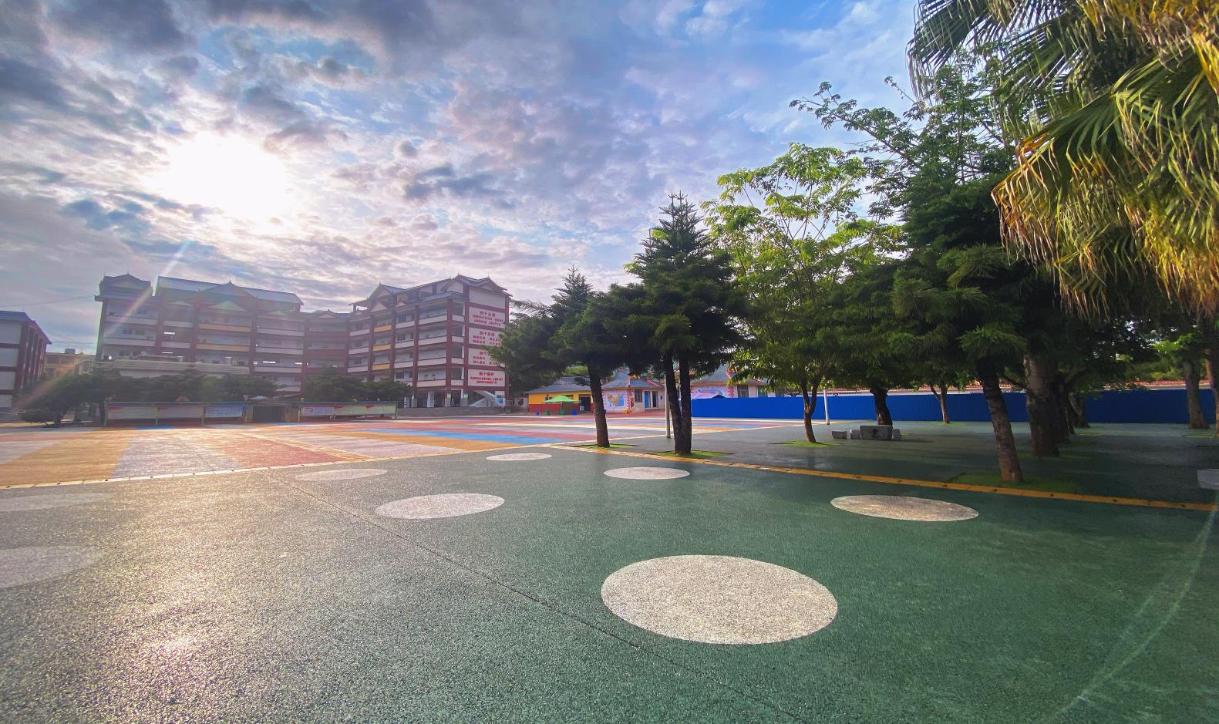
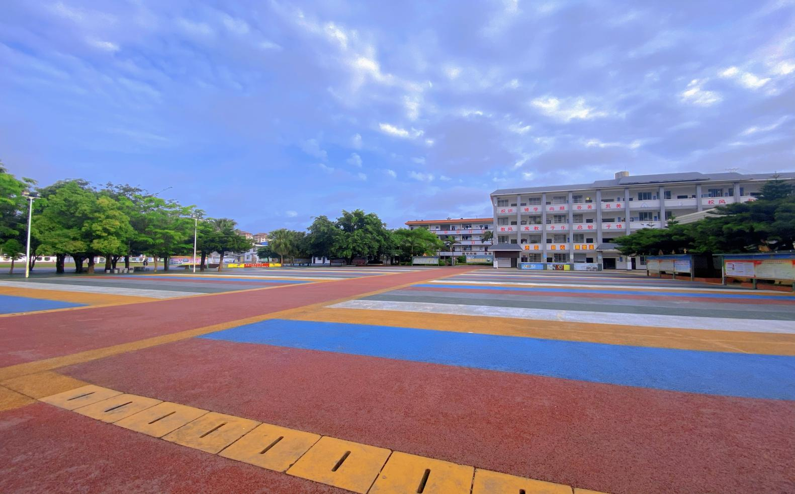
美丽的校园风景

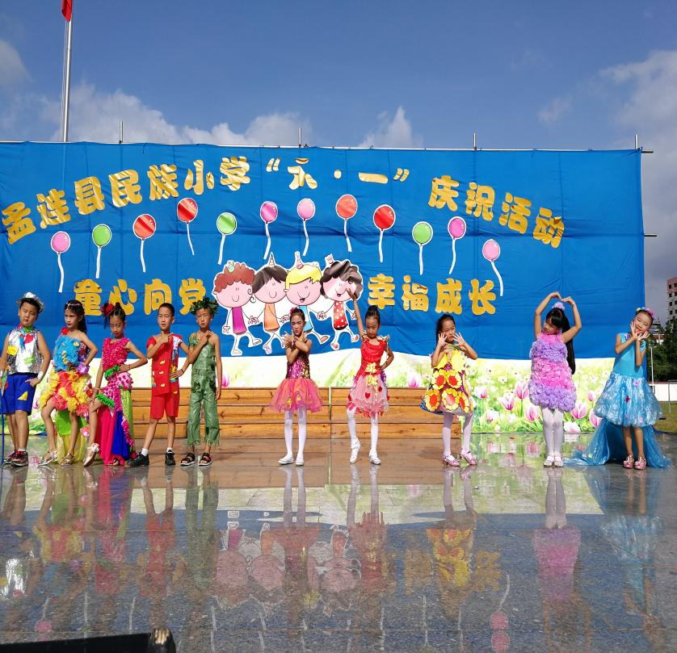
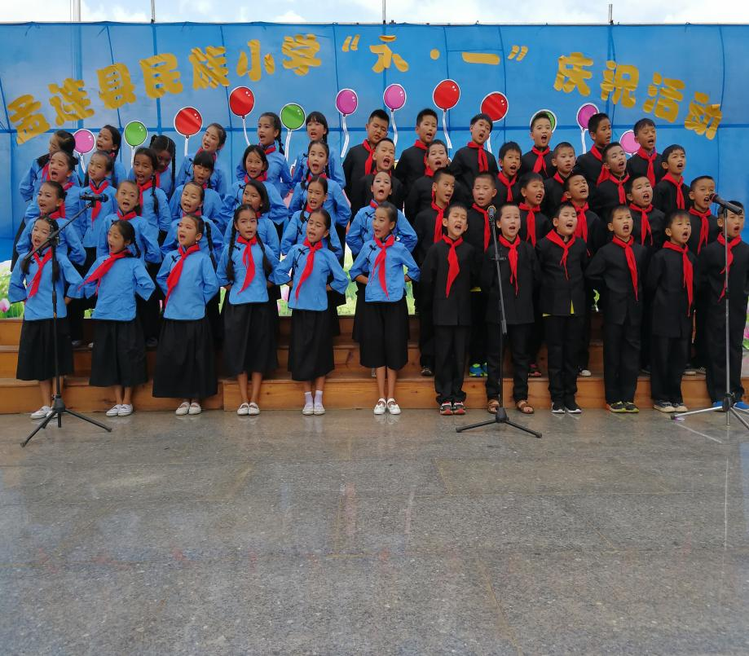
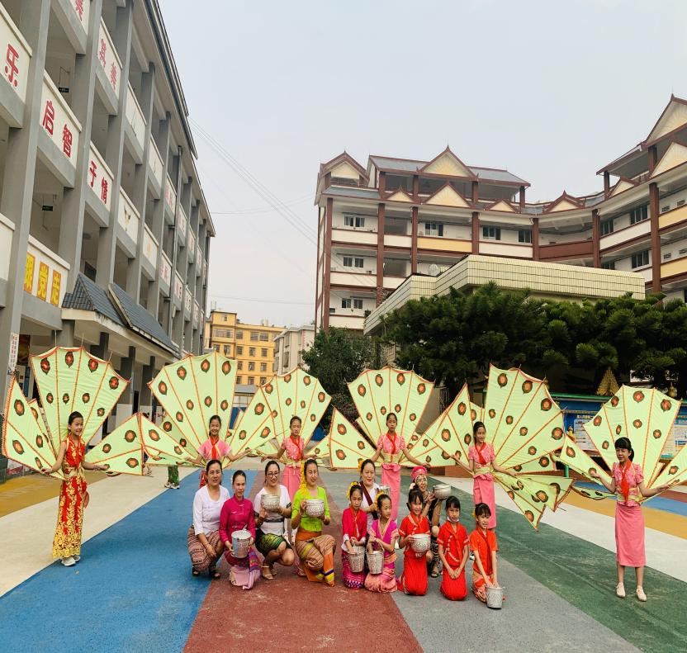
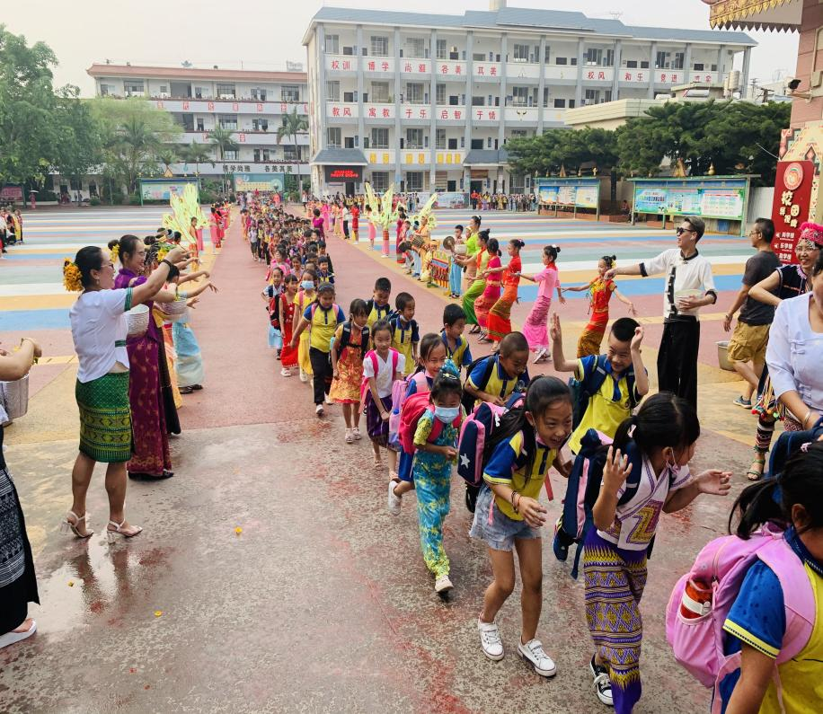
丰富多彩的校园活动

